Тема «Профессии»

Задание 1. Родителям рекомендуется:
- побеседовать с ребенком о профессиях повара, продавца, учителя, воспитателя, врача и т.д.;
- объяснить ребенку, кто что делает на работе, какую пользу приносит, кому что нужно для работы.
Задание 2. Игра «Кто что делает?»
Повар – варит, …. Парикмахер – подстригает, ….
Учитель – учит, …. Водитель – управляет автомобилем, ….
Продавец – продает, …. Фотограф – фотографирует,….
Актер – играет роль, …. Телеведущая – рассказывает новости,….
Ветеринар – лечит животных,…. Врач – лечит людей,….
Фермер – выращивает овощи,….
Задание 3. Игра «Найди ошибку».
Врачу нужны ... (бинт, вата, шприц, кастрюля, ... ). Врач варит суп. Повар лечит людей. Водитель продает продукты. Воспитатель ловит преступников.
Задание 4. Игра «Подбери признак»
Повар (какой?) – аккуратный, умелый, ... (водитель, летчик).
Воспитательница (какая?)-добрая, умная, справедливая, строгая,…(учительница).
Задание 5. Прочитать рассказ, обсудить. Пересказать рассказ.
В детский сад пришли два новичка — Толя и Коля. Их привели мамы. Мальчики познакомились. Толя спросил Колю: «Где работает твоя мама?» — «А разве ты не догадался? — удивился Коля. — Она же так пахнет лекарствами. Моя мама врач. Заболеет человек — мама вылечит. А твоя мама, где работает?» — «А ты не знаешь? — сказал Толя. — Она же так пахнет хлебом. Моя мама пекарь. Она кормит людей. Без хлеба не мог бы жить никто». — «И врач?» — спросил Коля. «И врач», — ответил Толя.
Задание 6. Какие предметы ты видишь на картинке? О какой профессии эта загадка? Раскрась тот предмет, который нужен для работы воспитателю. А кому для работы нужны остальные предметы?
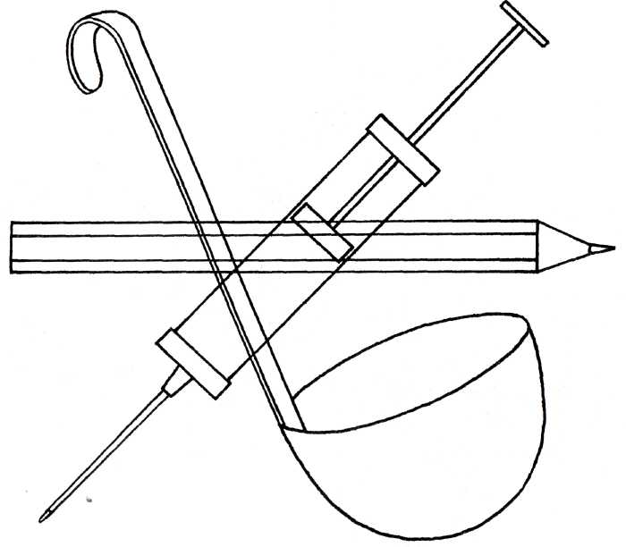
Мы учим детишек
Считать, рисовать,
Природу любить,

